Отчет о проделанной работе МБУ ДК «Восток»
за период с 08 декабря по 14 декабря 2025 года

09.12. состоялся торжественный митинг, посвященный Дню Героев Отечества. Мероприятие собрало жителей города, ветеранов, представителей местной власти и молодежь, чтобы отдать дань памяти всем, кто проявил мужество и героизм в защите нашей Родины.

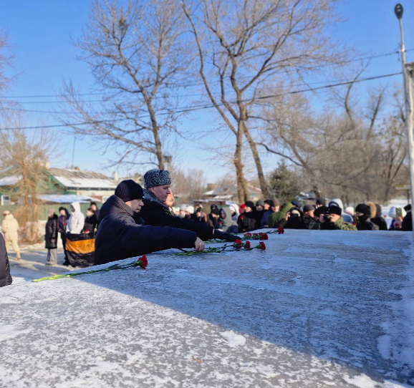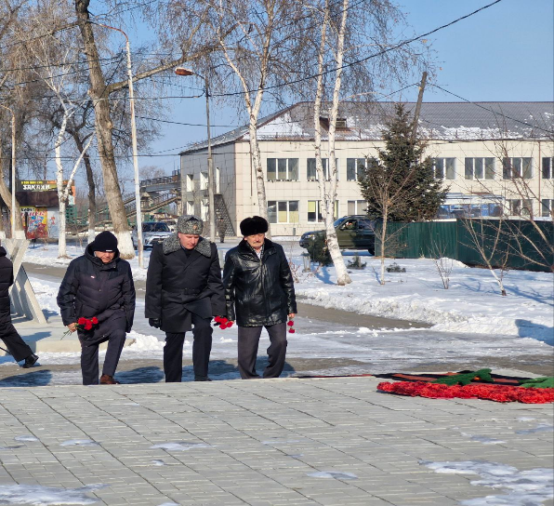

09.12. состоялся показ документального фильма, приуроченного ко Дню борьбы с коррупцией. Участники мероприятия посмотрели фильм, который затрагивает ключевые аспекты коррупции, ее последствия для общества и экономики, а также пути борьбы с этим явлением.

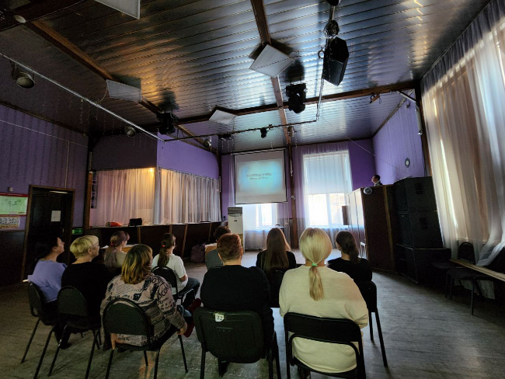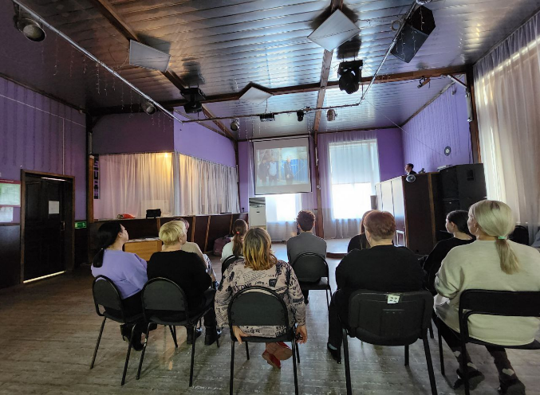

10.12. дети из кружка декоративно-прикладного творчества приняли участие в акции "Тепло Героям"! В рамках этого проекта ребята с большим вдохновением и любовью создали ангелочков-оберегов для участников специальной военной операции.

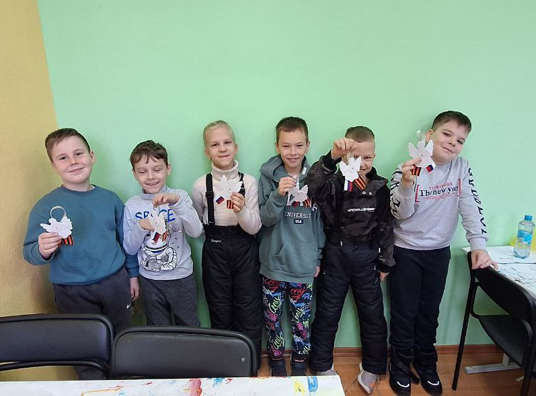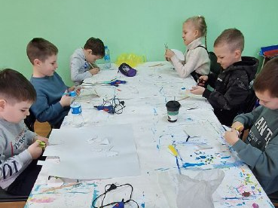

11.12. у мемориала воинам-интернационалистам прошел митинг, посвященный Дню погибших в Чечне. В ходе митинга звучали слова благодарности и уважения к героям, которые исполнили свой долг, защищая Родину. Участники возложили цветы к мемориалу и почтили память погибших минутой молчания.
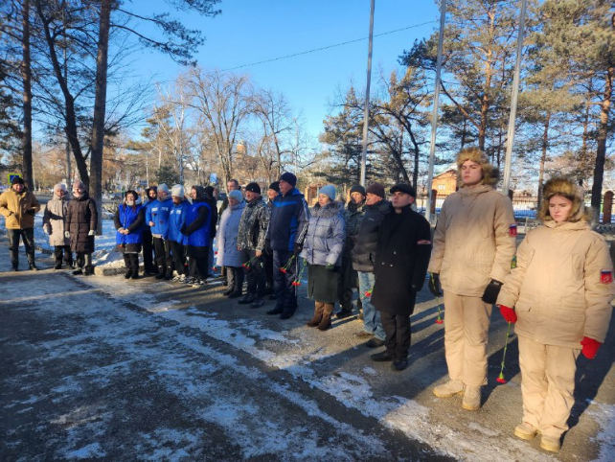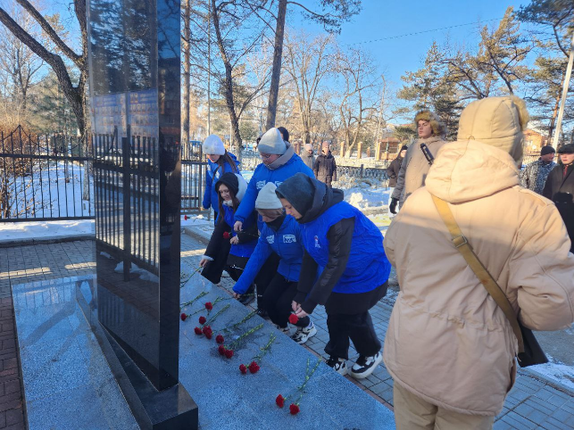

12.12. в малом зале Дома культуры прошло мероприятие, посвященное Дню Конституции Российской Федерации! Учащиеся Промышленно-технологического колледжа собрались, чтобы узнать больше о значении основного закона нашей страны, его истории и роли в жизни каждого гражданина. В программе мероприятия были интересные игры, обсуждения и викторины, где ребята смогли продемонстрировать свои знания.
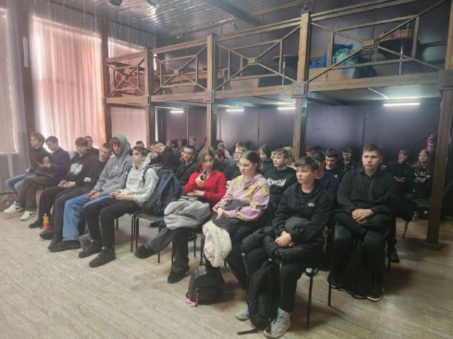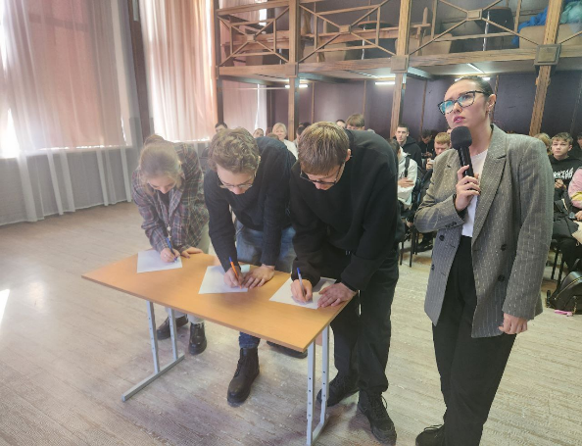
12.12. в Доме культуры прошёл замечательный танцевальный вечер для людей старшего поколения "Добрые встречи"!Этот вечер стал настоящим праздником для всех участников. Они собрались вместе, чтобы насладиться музыкой, танцами и общением в теплой и дружеской атмосфере.
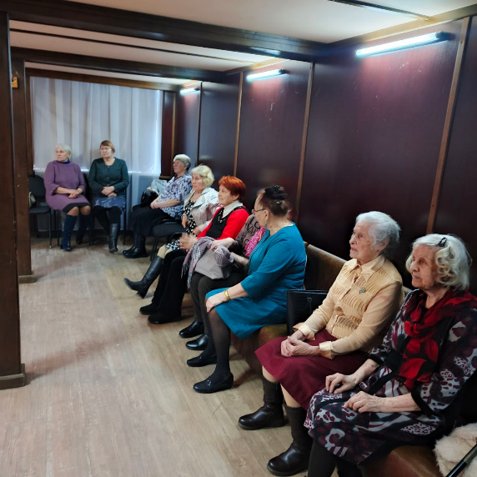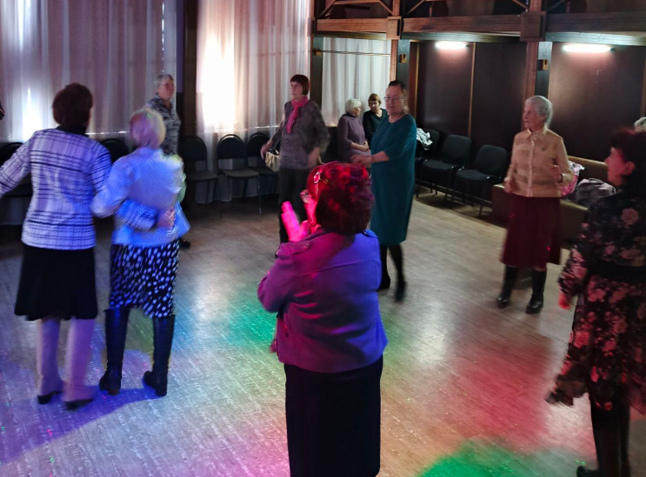

13.12. и 14.12. в Доме культуры состоялась премьера спектакля Народного театра г. Дальнереченска "Комната невесты"! Этот спектакль стал настоящим событием для всех любителей театрального искусства. Уникальная атмосфера, глубокие эмоции и талантливые актеры погрузили зрителей в мир необычных историй и переживаний. Каждый момент на сцене был наполнен искренностью и мастерством исполнения.

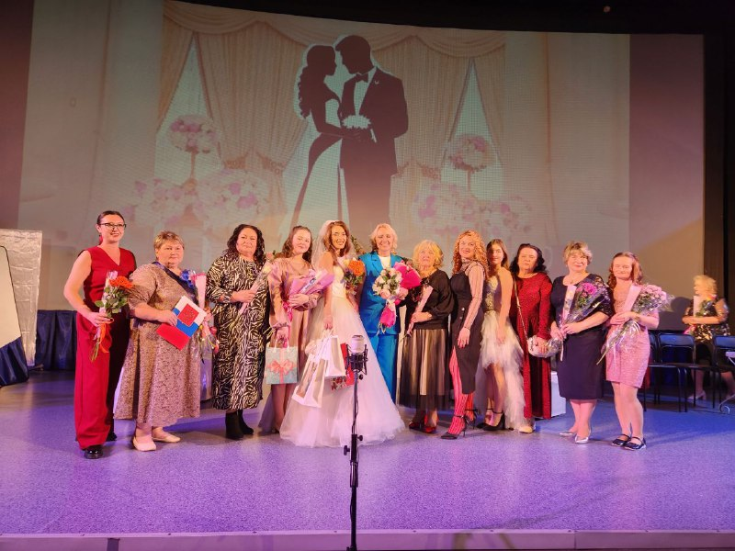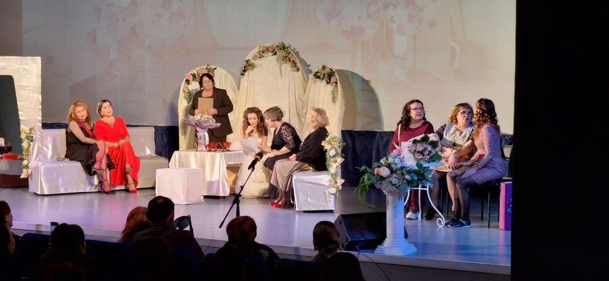

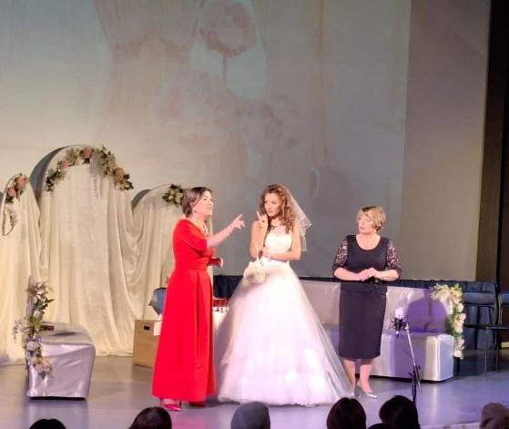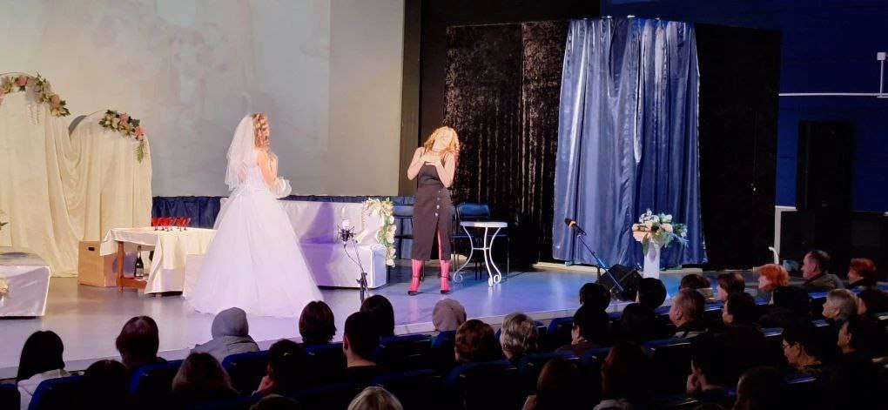

Дом культуры им. В. Сибирцева

08.12. в Доме культуры имени В.Сибирцева для детей микрорайона прошла развлекательная программа «Письмо Деду морозу». Все, кто из ребят пришел в этот день на мероприятие, написали письмо с самым заветным желание Дедушке Морозу и отправили их в Великий Устюг.

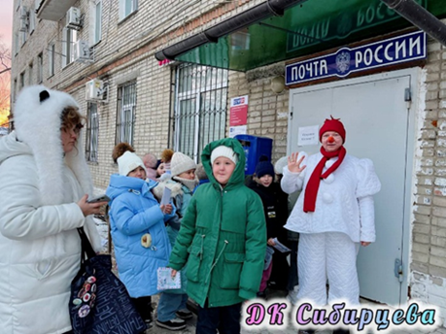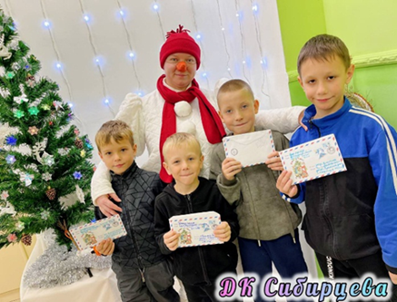
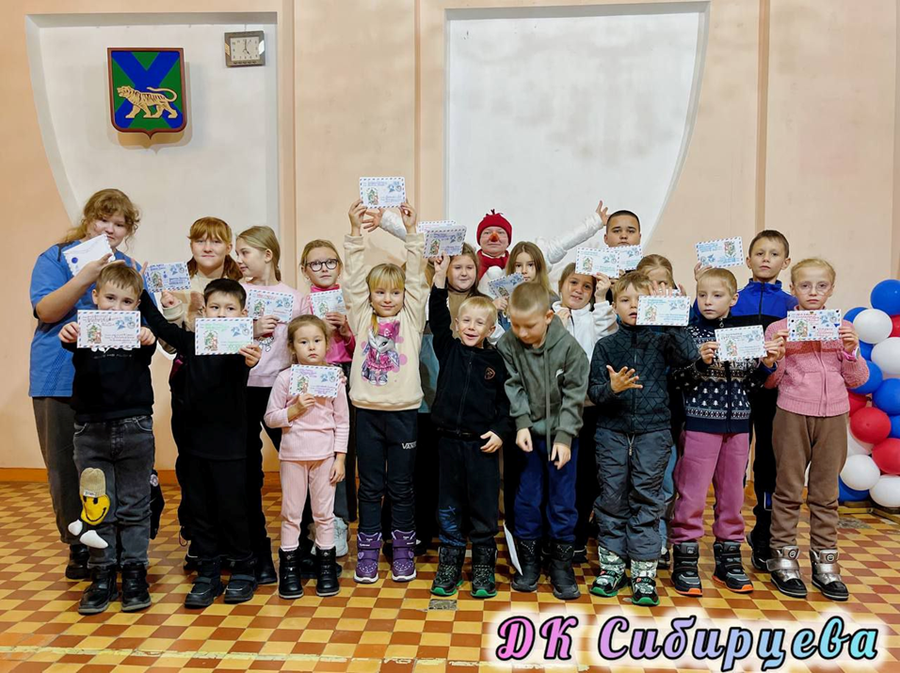

09.12. в Доме культуры имени В.Сибирцева прошла патриотическая акция «Тепло – Героям». Участники мероприятия своими руками сделали открытки с пожеланиями и отправили их защитникам выполняющих задачи в ходе специальной военной операции!

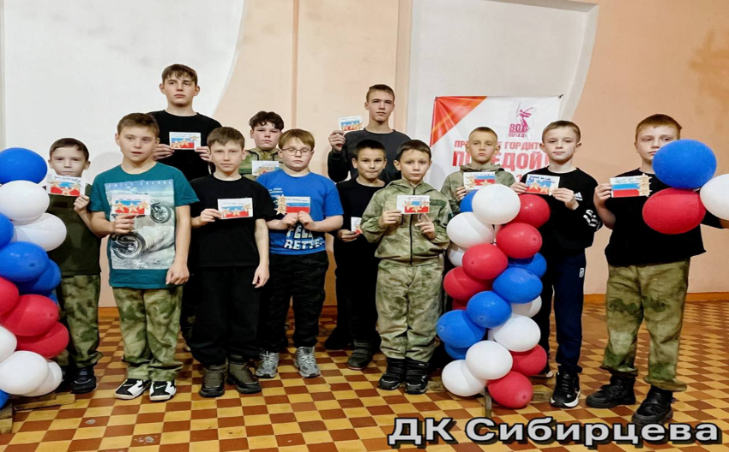

Лазовский клуб

09.12. сотрудниками Лазовского клуба для учащихся МБОУ «СОШ №5» проведен познавательный час «Героя звание священно». Эта программа помогла учащимся не только узнать о героях, но и почувствовать причастность к великой истории своей страны.

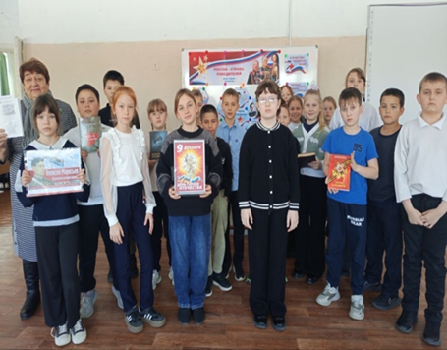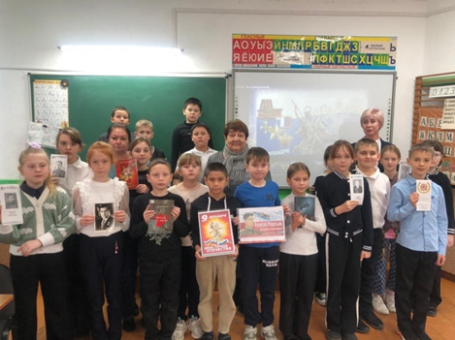

09.12. сотрудниками Лазовского клуба для учащихся МБОУ «СОШ №5» проведен познавательный час «О коррупции в мире сказок», приуроченный к Международному Дню борбы с коррупцией. Участникам программы через призму знакомых детских произведений было рассказано о негативных последствиях коррупциию
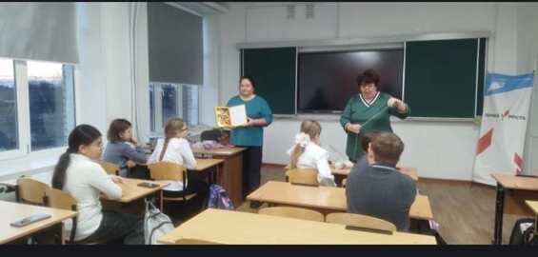

10.12. сотрудниками Лазовского клуба для учащихся МБОУ «СОШ №5» проведен мастер –класс по изготовлению кукол берегинь. Участник узнали историю русской народной куклы, символику оберегов и научились самостоятельно изготавливать традиционные обереги своими руками .

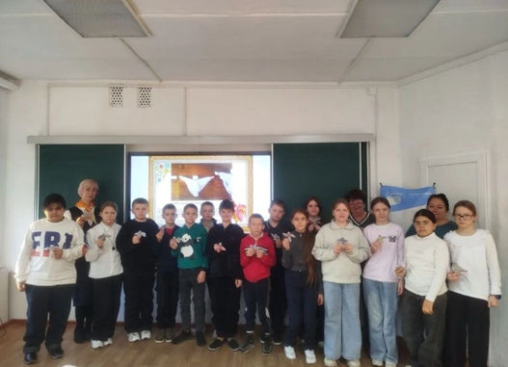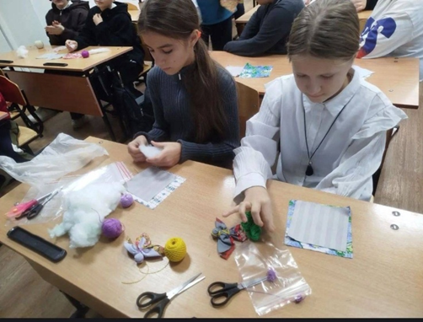

11.12. сотрудниками Лазовского клуба проведен познавательный час для жителей села ко Дню памяти погибших в Чечне у фотовыставки «Эхо чеченской войны»Участники мероприятия поговории о событях прошедших воин. Мероприятие призвано стать важным событием, способствующем сохраению папяти о трагических страницах нашей истории.

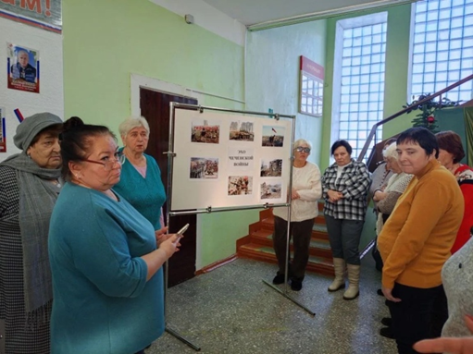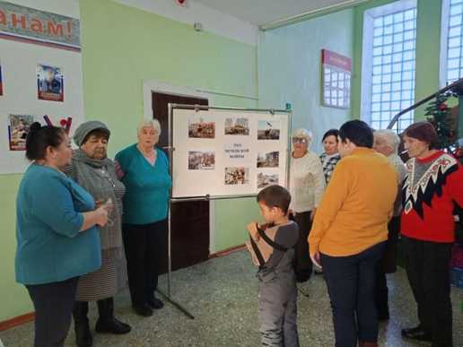

12.12. в Лазовском клубе на базе клубного формировани «Вдоновение» проведена познавателная программа для жителей села «Чайные секреты». Участникаи мероприятия поговорили о культуре потребления чая, познакомились с разнообразием сортов чая и технологией производства.Каждый гость программы рассказла о своем секретном приготовлении чая.
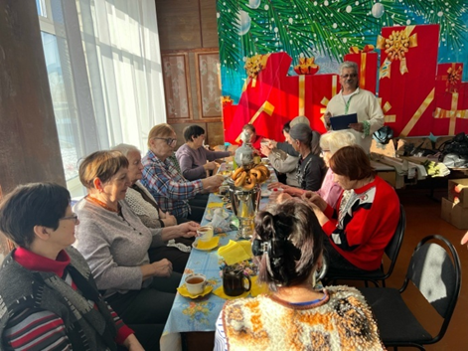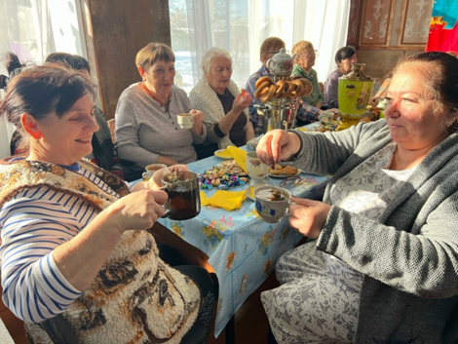

12.12. в Лазовском клубе проведена познавательная программа для детей ко Дню конституции «Мои права и обязанности». Участники мерпориятия совершили путешествие в страну «Прав» и «Обязанностей», где узнали о тех правилах , котороми должен обладать каждый рбенок в независимости от каких либо различий.
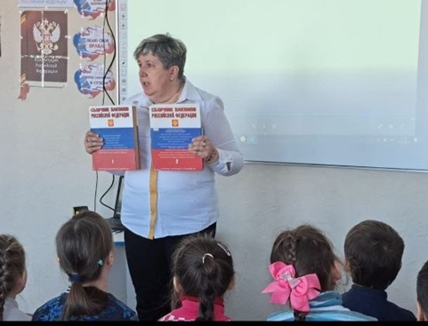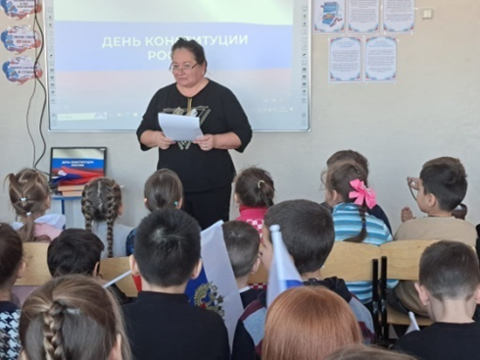

Клуб «Космос» с. Грушевое

09.12. в клубе «Космос» для жителей села проведен патриотический час, под названием «Герои Отечества в прошлом и настоящем». На мероприятии присутствующие также узнали о подвигах российских солдат, участвующих в спецоперации на Украине -жителях нашего села, выполняющих воинский долг в рамках спецоперации. В завершении мероприятия, присутствующие почтили память павших героев минутой молчания.
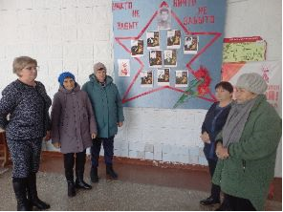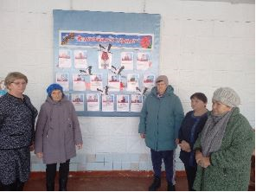
09.12. в клубе «Космос» ко Дню борьбы с коррупцией, состоялся информационный час «Коррупция- как распознать и противостоять» с показом документального фильма. Из видеороликов, присутствующие ознакомились с причинами возникновения коррупции, узнали какие меры принимаются правительством по борьбе с ней.
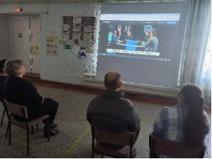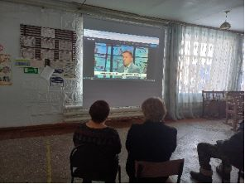

12.12. в клубе «Космос» для жителей села прошел информационный час «Основной закон для всех», приуроченный ко Дню конституции РФ. Данное мероприятие еще раз напомнило всем участникам, что нужно знать свои права и обязанности, соблюдать их в повседневной жизни.

